بسم الله الرحمن الرحيم

تاريخ طباعة المصحف الشريف بالمغرب
للدكتور حسن عزوزي
أستاذ بجامعة القرويين بفاس

بحث مقدم لندوة :(طباعة القران الكريم ونشره بين الواقع والمأمول)

من المعروف والمعترف به للمغاربة على امتداد تاريخهم الحرص على حفظ القرآن الكريم حفظا كاملا بكل رواياته المتداولة وإحرازهم قصب السبق في إتقان علومه والحذق البليغ في رسمه وضبطه وقواعد تجويده وأدائه والمعرفة بطرقه ورواياته ، وقد جاءت هذه الخصيصة ثمرة طبيعية لما تميزوا به من العناية به والحفاوة بتعلمه وتعليمه حتى أفتى علماؤهم من أمثال أبي عمران الفاسي () بإجبارية إنشاء الكتاتيب القرآنية في كل بلدة أو قرية.
ولا أدل على هذا النبوغ الخاص الذي عرف به المغاربة من استعراض أسماء أكابر القراء خلال العصور من أمثال مكي بن أبي طالب() وأبي العباس المهدوي () وأبي عمرو الداني() وأبي داود بن نجاح () وابن بري التازي () وابن الصفار المراكشي () وابن غازي المكناسي () وغيرهم .
وإن ما تذيل به معظم المصاحف المطبوعة في البلدان العربية والإسلامية من بيانات تكشف عن المصادر العلمية المعتمدة في تحريرها وتحقيق رسمها وضبطها وعد آيها وتمديد وقفها لهو أكبر شاهد على هذا التميز.

عناية المغاربة بالمصحف الشريف
من مظاهر عناية المغاربة بالقرآن الكريم احتفاؤهم بالمصحف الشريف واهتمامهم بتجويده وتجميله ، وهكذا تنافسوا في كتابة المصاحف ونسخها وتعظيم شأنها واقتناء ما كتب منها بأجود الخطوط وأبدعها ، وعمل الخطاطون على تحسين كتابة المصاحف وإتقان خطوطها وزخرفتها وتذهيبها ، وكانت المصاحف تكتب بعشرات الخطوط القديمة قبل استقرار كتابة المصاحف على خط النسخ في المشرق وخط المبسوط في المغرب.
وقد ارتبط تاريخ المصحف الشريف بالمغرب منذ القرون الأولى للإسلام بمقدم المصحف الإمام ثم المصاحف المشرقية التي أخذ عنها المغاربة القراءة برواية حمزة قبل انتقالهم إلى صناعة المصحف الشريف ونسخه وتبني رواية ورش عن نافع. ومن المعلوم أن عناية المسلمين في جميع البلدان قاطبة بالمصحف الشريف وتوزيعه تستند إلى آثار نبوية شريفة منها ما ثبت من حديث أنس بن مالك (ض) أن النبي صلى الله عليه وسلم قال:) سبع يجري للعبد أجرهن وهو في قبره بعد موته : من علم علما أو أجرى نهرا أو حفر بئرا أو غرس نخلا أو بنى مسجدا أو ورث مصحفا أو ترك ولدا يستغفر له بعد موته(.
ومن ذلك أيضا ما ثبت في سنن ابن ماجة) (من حديث أبي هريرة (ض) قال: قال رسول الله صلى الله عليه وسلم :'(إن مما يلحق المؤمن من عمله وحسناته بعد موته علما علمه ونشره أوولدا صالحا تركه أو مصحفا ورثه ـأو مسجدا بناه أو بيتا لابن السبيل بناه أو نهرا أجراه أو صدقة أخرجها من ماله في صحته وحياته تلحقه من بعد موته.)
وإذا كانت كتابة المصحف الشريف قد اتخذت سمات متعددة باختلاف البيئات الحضارية الإسلامية مجسدة بذلك الامتدادات والاستمدادات الفنية والذوقية لهذه البيئات فان للمغاربة إسهاما قويا في هذا المجال حيث تألقوا في العناية الجمالية بالقرآن الكريم كتابة ورسما وفي زخرفته وتذهيب وتلوين فواصله مما راكم ذخيرة نفيسة من المصاحف كتبت في معظمها بالخط المغربي الأندلسي ( خط المبسوط). وتختزن العديد من الخزانات المغربية العامة منها والخاصة على السواء رصيدا فنيا غنيا بالدلالات الثقافية والإبداعية على مستوى الخطوط والزخارف.()
وقد عرف عن بعض سلاطين الدولة المغربية نسخهم بأيديهم لمصاحف اشتهرت فيما بعد وتم الاحتفاظ بها ، ولعل أبرز هؤلاء عمر المرتضى الموحدي وأبو الحسن المريني وأبو العباس أحمد بن محمد الشيخ الوطاسي.)(
ويعتبر مصحف أبي الحسن المريني (ت 752هــ/ 1350م) أشهر هذه المصاحف ،وقد كتبه برسم المسجد الأقصى بالقدس الشريف ، وهو محفوظ بالمتحف الإسلامي بالقدس الشريف إلى اليوم ، وكان يتألف من ثلاثين جزءا ضاع منها خمسة أجزاء وعوضت بأجزاء مستحدثة بخط أحد المغاربة عام 1221هـ ()، وقد وصف كثير من المؤرخين والرحالة هذا المصحف وذكرت بعض كتب التاريخ أن السلطان أبا الحسن المريني قد كتب – في الواقع- ثلاثة مصاحف شريفة ـوقفها على المساجد الثلاثة : المسجد الحرام والمسجد النبوي والمسجد الأقصى ثم شرع في كتابة مصحف رابع ليوقفه على الحرم الإبراهيمي في الخليل لكن الأجل لم يمهله لإتمامه. وقد عملت وزارة الأوقاف والشؤون الإسلامية بالمغرب على طباعة جزأين من هذا المصحف عام 2006 م كعنوان على عناية سلاطين المغرب بالمصحف الشريف ،(شكل رقم 1)
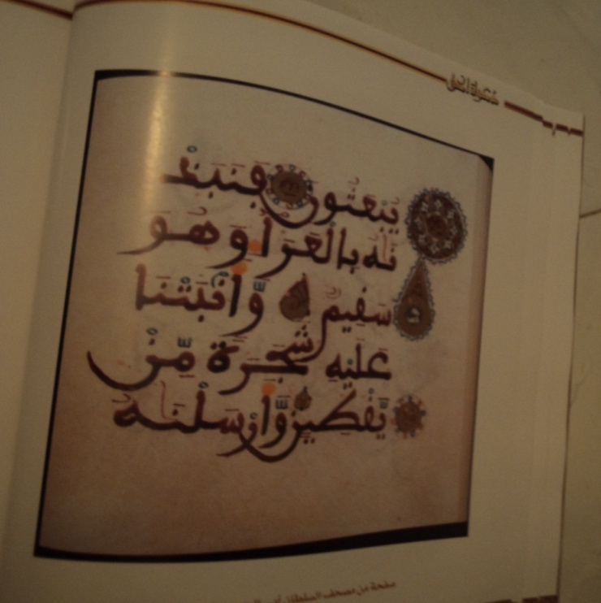
شكل رقم1

وهي الطبعة التي أبرزت نفاسة المخطوط وجماله إذ كتب على الرق بخط مغربي رائق ، وقد تم إخراج هذين الجزأين من مخطوطة المصحف الكريم بطريقة (الفاكسيميلي ) بإحدى أكبر دور النشر المتخصصة في هذا الفن بالنمسا.()
وبالإضافة إلى السلاطين عرف عن بعض العائلات القديمة براعتها في نسخ المصحف الشريف مثل عائلة ابن عطوس بالأندلس وعائلة ابن مرزوق التلمساني، وقد عرف عن بعضهم نسخ العشرات من النسخ ، كما برزت أسماء ناسخات نسخن المصحف الشريف مرات عديدة ، فنجد فاطمة بنت علي بن محمد الزيادي المنالي الحسني ( ت 1142هـ) وقد نسخت خمسا وثلاثين نسخة من المصحف الشريف ثم عائشة بنت الحاج مبارك الشلح المتوكي والتي نسخت مصحفا بديعا عام 1237هـ) ()، إضافة إلى أسماء برعت في الزخرفة والضبط والتسفير وكل ما ارتبط بالصناعة المصحفية.()
وفي الأخير ينبغي أن لا ننسى أن مصاحف مغربية عديدة كانت تهدى للحرمين الشريفين بمكة المكرمة والمدينة المنورة من طرف السلاطين والعلماء والخطاطين بالمغرب إكراما وتقديسا وهبة للأماكن المقدسة.
خطوط المصاحف المغربية
تعتبر الخطوط المغربية بخصوصيتها وجاذبيتها نتيجة تطور محلي وتفاعل إيجابي لم يتوقف مع التيارات الفنية للحضارة الإسلامية سواء في المشرق أم في الأندلس حتى أضحت هذه الخطوط مظهرا بارزا من مظاهر الإبداع والعطاء التي ميزت الحضارة المغربية عبر العصور.
وإذا كان الخط العربي قد تطور في منطقة الحجاز ( مكة المكرمة والمدينة المنورة) فإن مجيء الإسلام وظهور رسالته القائمة على العلم والقراءة والكتابة قد سمح بأن يكون الخط العربي وعاء لكتابة القرآن الكريم وحاملا للعلوم الإسلامية ، وقد كان لتوسع الفتح الإسلامي إلى مختلف الأمم ومنها منطقة الغرب الإسلامي في امتداد شمل مختلف أقطاره من افريقية (تونس) إلى بلاد الأندلس أثر في تطور الخط العربي القادمة رسومه من المشرق ،حيث استقر الخط المغربي في عهد الدولة المرينية خلال القرن السابع الهجري من حيث الصناعة على خمسة أنواع هي ():
- الخط الكوفي المغربي.وهو خط هندسي بديع يتميز بخطوط مستقيمة وزوايا حادة ، ويستعمل في عناوين السور في بعض المصاحف وزخارف بعض الصناعات التقليدية.
- الخط المجوهر.وهو دقيق تمتاز حروفه بالصغر والتقارب ويوحي تناسقها بعقد الجوهر.
- خط الثلث المغربي.ويمتاز بجمال حروفه وليونتها كما يمتاز بإمكانياته غير المحدودة على التشكيل، وتكتب به فواتح السور ويستعمل الآن في عناوين بعض المجلات وعناوينها الداخلية.
- خط المسند أو الزمامي. من (الزمام) وهو التقييد والتسجيل في الدارجة المغربية، وهو خط سريع، حروفه مائلة إلى اليمين ومتسلسلة ويستعمل في الرسوم العدلية وكنانيش العلماء.
- الخط المبسوط.وهو أكثر الخطوط المغربية راحة للعين بأحرفه اللينة المستقيمة وأشهرها، وقد استعمل منذ القديم في كتابة المصاحف وعلى أساسه يتم التعليم في الكتاتيب القرآنية.
وقد شهدت هذه الخطوط المغربية عدة تطورات مرحلية كتبت فيها المصاحف بالخط الكوفي بمختلف أساليبه قبل أن تستقر كتابتها على الخط المبسوط بشكل تدريجي .وهو الخط الذي تكتب به المصاحف المغربية إلى اليوم.

مراحل تطور الخط المبسوط
من المعلوم أن المصاحف الأولى القديمة التي صحبت الفتح الإسلامي إلى بلاد المغرب قد كتبت بالخط الكوفي الحجازي وذلك استنادا إلى خطوط نسخ المصاحف التي وزعها الخليفة عثمان بن عفان (ض) والتي وصل تأثيرها مع الفاتحين إلى الغرب الإسلامي ، ومع مصاحف أخرى يوجد مصحف عقبة بن نافع الذي تم تداوله بالمغرب مدة طويلة إلى عهد السلطان العلوي عبد الله بن إسماعيل المتوفى عام 1171 هـ فأهداه للحرم الشريف.()
وبإزاء التأثير المغربي على الخط الكوفي الحجازي ظهر الخط الكوفي القيرواني الذي كتبت به مصاحف عديدة لعل أشهرها مصحف الخطاط علي بن أحمد الوراق الذي كتبه عام 410 هـ () وفي المغرب ظهر الخط الكوفي اللين في عهد الدولة الموحدية أي خلال النصف الثاني من القرن السادس الهجري . وبعد ذلك نتج عن تطور الخط المغربي ظهور الخط المبسوط فاستقر خط المصاحف على استعماله بشكل موحد في جميع البلدان المغاربية ،إذ لا تكاد توجد سوى اختلافات بسيطة نتيجة التأثيرات المحلية المحدودة . وفي عهد الدولتين المرينية والسعدية تظافرت جهود الخطاطين المغاربة لتفرز نماذج من المصاحف ظهرت عليها الإبداعات المغربية استمرت في تطورها والتدرج في تألقها إلى حدود ما قبل ظهور الطباعة والتصوير بالاوفسيت. ورافق ذلك اهتمام بالوراقة وتعليم الخطوط وتأسيس المدارس لتعليم فنون الخط.
وفي العصر العلوي اتضحت معالم الخطوط المغربية بصورة أكبر واشتهرت عدة مدارس قروية وحضرية بإجادة الخط المبسوط المستعمل في المصاحف غير أننا نجد مصاحف كتبت بخط مغربي مجوهر، وذلك سعيا من مستنسخيه تصغير حجم نسخهم.
ولعل من أشهر الخطاطين المغاربة الذي خطت أناملهم مصاحف ذات روعة وإبداع قبل ظهور الطباعة الخطاط الماهر الفقيه أحمد بن محمد الرفاعي الرباطي (ت 1841م) وهو صاحب قصيدة "نظم لآلئ السمط في حسن بديع الخط " وقد شرحها لبيان قواعد الخط المبسوط وهندسته في كتابه " حلية الكتاب ومنية الطلاب" وكذا الخطاط محمد بن أبي القاسم القندوسي (ت 1861م) وقد خلف إبداعات في الخط المبسوط تشهد بنبوغه وتفوقه في توليد أشكال مبتكرة من حروف الخط المبسوط في مصحفه الشهير الذي يقع في اثني عشر جزءا.() وعبد الكريم سكيرج (ت 1984 م) وعبد السلام بناني (ت 1997) .
وبالرغم من هيمنة الحرف الأجنبي في مجال التعليم إثر الاحتلال الفرنسي والإسباني للمغرب قبل قرن من الزمن فقد حظي الخط المغربي بالاهتمام الكبير وعملت الحركة الوطنية المناهضة للاستعمار على تلقين الطلاب في المدارس ومؤسسات التعليم الحر مبادئ اللغة العربية والخط المغربي.
وظل الخط المغربي محط عناية الملوك العلويين الذين شجعوا الخطاطين المغاربة وضموا عددا كبيرا منهم إلى دواوينهم واستعملوهم في كتابة المصاحف والرسائل والظهائر( المراسيم الملكية).
وعندما عُرفت المطابع الحديثة في بعض البلاد الإسلامية والعربية كتركيا ومصر والشام كان المصحف الشريف في مقدمة اهتماماتها فطبع بأحجام مختلفة إلا أنها سارت في ذلك على قواعد الرسم الإملائي الحديث ، حتى جاء العلامة الشيخ رضوان بن محمد المخللاتي المتوفى سنة 1311ه فكتب مصحفه الشهير الذي نسب إليه وطبع سنة 1308هـ على قواعد الرسم العثماني (). أما طباعة المصحف الشريف طباعة حجرية فقد تم الالتزام فيها بالرسم العثماني وهو ما حصل مع المصحف المطبوع طباعة حجرية بفاس.
طباعة المصحف الشريف طباعة حجرية بالمغرب
إن الحديث عن الطباعة الحجرية هو حديث عن مرحلة في الطباعة توسطت مرحلة المخطوط ومرحلة المطبوع طباعة ميكانيكية ()، وتتسم الطباعة الحجرية بقدر من التعقيد في طريقة إنجازها وتسلسل عملياتها وذلك بالرغم مما يوحي به مظهرها من بساطة وعمل تقليدي .
وباختصار تتم عملية الطباعة الحجرية كالتالي :
" يؤتى بالحجر الخاص ويرسم أو يكتب على سطحه الشيء المراد طبعه وتكون الكتابة بأقلام دهنية (من الدهون) وبصور معكوسة على الحجر مباشرة ، وكخطوة ثانية يبلل وجه الحجر بالماء ومن ثم يغطى بالحبر، واعتمادا على التنافر الطبيعي الموجود فيما بين المواد الدهنية وبين الماء فإن الحبر لا يلتصق على وجه الحجر إلا على الكتابة الدهنية ، وهكذا يكون الحجر جاهزا لعملية الطباعة " ().
ولم يكن دخول المطبعة الحجرية إلى المغرب لأسباب تواجد الأقليات اليهودية والمسيحية كما كان الشأن في اسطنبول وحلب السورية أو بسبب دخول الاستعمار كما في مصر ( حملة نابليون بونابارت) أو في الجزائر عام 1830، وإنما كان دخول المطبعة الحجرية إلى المغرب عملا فرديا ومجهودا شخصيا قام به القاضي محمد بن الطيب الروداني ( ) الذي كان قد أدى مناسك الحج عام 1282هـ، وفي طريق العودة مر على مصر فاشترى هناك مطبعة حجرية واستقدم معها طابعا مصريا بعد اتفاقهما على كل شيء في العقد المبرم بينهما ، وإذا كانت المطبعة التي رست بميناء الصويرة جنوب المغرب قد انتقلت إلى مدينة مكناس ومنها إلى فاس فإن السبب في ذلك كما تذكر الروايات أن القاضي الروداني قدمها هدية إلى السلطان محمد بن عبد الرحمن العلوي الذي كان مقيما بمكناس وقيل كذلك بأن السبب في ذلك أنه تمت مصادرتها لأن المخزن لم يسمح عام 1864 بأن تتجاوز الآلة المطبعية حدود مدينة مكناس التي كان السلطان يقيم فيها " ()
ويبدو أن اقتناع الروداني بإدخال المطبعة الحجرية دون غيرها من وسائل الطباعة الميكانيكية بالرغم من قرب المغرب من الدول الأوروبية التي كانت تنتشر بها تلك الآلات راجع إلى ما تتميز به المطبعة الحجرية من خصائص ومميزات منها أنها :
- لا تتطلب تجهيزا كثيرا ولا تستدعي مقرا كبيرا.
- لا تقضي على فئة النساخ .
- تحافظ على الخط العربي.
- لا تتعارض مع ما تعوده القارئ ، إذ من السهل الانتقال من القراءة في المخطوط إلى المطبوع على عكس الطباعة الميكانيكية الحديثة.
- أنها جربت في العديد من البلدان الإسلامية خلال القرن التاسع عشر ().
وفي فاس التي استقرت فيها المطبعة الحجرية المستقدمة من مصر انتعشت طباعة الكتب طباعة حجرية ، ولم يجرؤ أحد على التفكير في طباعة المصحف الشريف بعدما كان المعروف والذائع أن المصاحف تستنسخ باليد ، إلى أن ظهر أحد المستثمرين الطموحين من مدينة فاس واسمه :الطيب الأزرق الذي تمكن من أخذ مكان الطابع المصري الذي تم استقدامه مع المطبعة من مصر . ويبدو أن جماعة من أهل العلم اتخذت المبادرة وطلبت من السلطات السماح للطيب الأزرق بأن يصبح المشرف على مباشرة أعمال الطباعة وإدارة مؤسستها في فاس، وكان أبرز شيء أحدثه في الطباعة استبدال الأرقام الهندية التي اعتمدها الطابع المصري بالأرقام العربية .
وهنا نقف عند الدور الكبير الذي قام به الطيب الأزرق في إخراج المصحف الشريف مطبوعا طباعة حجرية ، وهو عمل لم يكن من السهل المجازفة بالقيام به في ظل تحرج شديد سائد من أن تطبع حروف وكلمات القرآن الكريم بطريقة غير الطريقة المعروفة منذ القدم وهو استنساخ وكتابة نسخ المصحف بخط اليد . وعندما تم طبع المصحف الشريف طباعة حجرية عام ( 1879م -1296هـ)
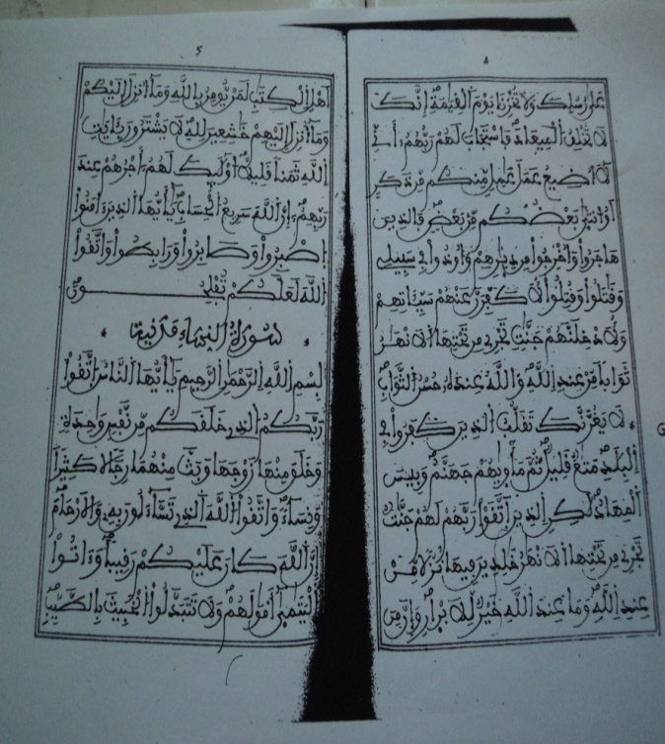
( شكل رقم2 )

فند الطيب الأزرق ما كان سائدا لدى فئات من المستشرقين من أن سبب عدم تقبل المسلمين لنسخة القرآن الكريم الني طبعت أول مرة بالبندقية بإيطاليا عام 1469م () هو " العداء المعروف الذي يكنه الإسلام للطباعة "() وهو ما أكده الأب لويس شيخو الذي رأى بأن "الرفض الذي أبداه المسلمون لمدة طويلة تجاه طباعة القرآن يجد تفسيرا له في التخوف الذي كان ينتابهم من احتمال ارتكاب الطابعين للأخطاء وما يمكن أن يترتب عن ذلك من تشويه أو تحريف لنص القرآن " ()
وهكذا قبل المغاربة طباعة المصحف الشريف بالطباعة الحجرية بالرغم من أنها اعتبرت في ذلك الزمن من المستحدثات لأنها تحافظ على كتابة القرآن بخط اليد مصورا وليس عن طريق (الحروف السلكية) التي رفضوها ولم تكتب بها المصاحف حتى الآن.
وإذا كان المصحف الذي طبع أول مرة بالمطبعة الحجرية بالخط المبسوط لا يحمل اسم الخطاط الذي كتبه فإن المصحف الثاني الذي طبع بدوره طباعة حجرية بفاس كتبه الخطاط الفاطمي بن إبراهيم بن سودة المقرئ الفاسي وطبع مرتين عام 1309هـ / 1892م وكذا عام 1311هـ / 1895م، أما المصحف الثالث فقد طبع عام 1313هـ / 1896 م بخط عمر بن عبد الرحمن بن عبد الواحد بن سودة المقرئ الفاسي، ثم طبع طبعة رابعة عام 1332 /1974م بخط الخطاط الوافي بن ابراهيم وهو أخو الفاطمي سابق الذكر.()
وهكذا يتضح أنه على امتداد أربعة عقود من الزمن تقريبا (من 1296هـ إلى 1332هـ) طبع المصحف الشريف أربع طبعات حجرية مختلفة، وقد كان ذلك خلال عهود ملوك الدولة العلوية :
- السلطان الحسن بن محمد بن عبد الرحمن (1290-1311)
- السلطان عبد العزيز بن الحسن (1311-1325)
- السلطان عبد الحفيظ بن الحسن (1325-1329)
- السلطان يوسف بن الحسن (1329-1348)
طباعة المصحف الشريف في عهد الملك محمد الخامس
( 1330/1909- 1382/1961م)
يعتبر السلطان محمد الخامس (جد الملك محمد السادس) محرر المغرب من الاستعمار الفرنسي الغاشم ، وقد عرف عهد ملكه الذي دام ثلاثة عقود ونصف نهضة علمية في كافة الفنون والعلوم، وذلك بالرغم من مظاهر المحن والأحداث والأزمات الخانقة التي عرفها المغرب إبان الحماية الفرنسية وفترة الاستعمار وعرف علم القراءات القرآنية انتعاشا ملموسا.()
ويبدو فيما يتعلق بطبع المصحف الشريف على عهد السلطان محمد الخامس أن تطور الطباعة وتجاوز كثير من البلدان العربية والإسلامية للطباعة الحجرية لحساب الطباعة الحديثة دفع السلطان محمد الخامس بمجرد توليه الحكم إلى التفكير في طباعة المصحف الشريف طباعة حديثة، إلا أن أوضاع المغرب في ظل الحماية الفرنسية لم تكن لتسمح بوجود دور للطباعة، فقام مهتمون وغيورون من أبناء مدينة فاس على وجه الخصوص -وهي المدينة التي كانت لا تزال تحتضن المطبعة الحجرية - قام هؤلاء وعلى رأسهم الحاج محمد الحبابي الفاسي وأخوه المهدي ، وقد كانا يملكان أكبر مكتبة تجارية في فاس بطبع المصحف الشريف برواية ورش بالمطبعة التجارية الكبرى بمصر بمراجعة المقرئ الشهير الشيخ علي محمد الضباع، وقد جاء المصحف في 699 صفحة () وكان بخط أحمد بن الحسن زويتن الفاسي المتوفى يوم 20 ربيع الثاني 1381هـ .
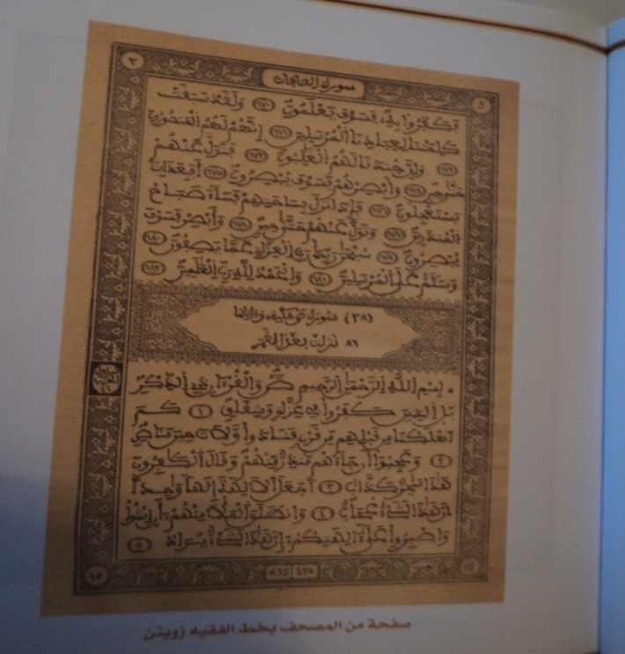
(شكل رقم 3)

طبعت هذه الطبعة بالخط المبسوط في متم شوال عام 1347هـ / 1929م، في حين تم إخراج الطبعة الثانية عام 1349هـ/1931م، وتوالت الطبعات التي كانت دائما بخط أحمد زويتن، بعضها طبع في المكتبة التجارية والبعض الآخر برسم مكتبة الحاج عبد السلام بن شقرون وهو مغربي كان يملك مطبعة بالقاهرة، وقد تحدث المؤرخ المغربي الدكتور عبد الهادي التازي عن مصحف زويتن فقال: " كان من الذكريات التي تربطني بهذا الشهر العظيم (رمضان) امتلاكي لمصحف أحتفظ به إلى اليوم منذ حجتي الأولى عام 1378هـ / 1959م، وهو أصلا من إصدار محمد المهدي الحبابي الكتبي بشارع السبطريين بفاس ، وكان له السبق من دون منازع في إصدار هذا المصحف الذي خطه الوراق أحمد بن الحسين زويتن."()
ومع مرور الزمن أنشئت الطباعة بالأوفسيط ، فتمت المبادرة إلى طباعة المصحف الشريف الذي كتب بخط أحمد زويتن بالأوفسيط في العديد من دور النشر بالدار البيضاء لعل أبرزها دار الكتاب ودار الإيمان ودار الثقافة للنشر والتوزيع حيث طبع كاملا ومجزءا، كما طبع أيضا بمناسبة المسيرة الخضراء عام 1975 م.()
طباعة المصحف الشريف في عهد الراحل الملك الحسن الثاني (1928-1999م)
عرفت طباعة المصحف الشريف في عهد الراحل الحسن الثاني تطورا كبيرا حيث تمت مجاراة ما دأبت عليه بعض الدول العربية والإسلامية من إتقان وإحسان طباعة المصحف الشريف والعناية بإخراجه بما يليق بقداسته ومكانته في نفوس المسلمين من خط بديع وزخرفة أنيقة متنوعة وطباعة فاخرة.
ورغبة في تجديد كتابة المصحف الشريف وطبعه والعناية برسمه وزخرفته وتوفير النسخ الكافية منه أمر الملك الحسن الثاني رحمه الله عام 1967م بطبع مصحف شريف يكون للمغرب في الدنيا فخرا وله في الآخرة ذخرا – كما قال – وقد عرف المصحف آنذاك بالمصحف الحسني حيث كلف بالإشراف على رسمه أحمد حسن السوسي البهاوي وقام بتزويقه والعناية بزخرفة صفحاته مصطفى أحمد الكوثر وأشرفت على طباعته وزارة الأوقاف والشؤون الإسلامية، وقد أعيد طبع نفس المصحف عام 1974 و1980 ثم عام 1997م.
(شكل رقم 4)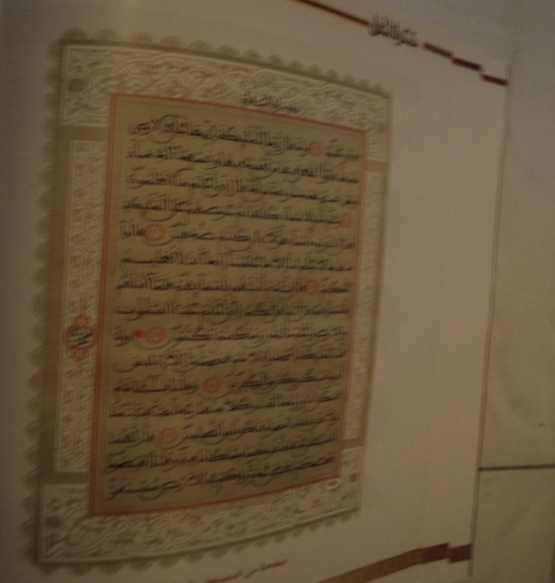
وفي عام 1996م تم إخراج مصحف حسني فريد عرف بالمصحف الحسني المسبع في طبعة فاخرة تتوفر على شروط الضبط والإتقان، وقد كتب بخط المبسوط المضبوط بالألوان وتم تقسيمه إلى سبعة أسباع وتم تخطيط كل سبع بواسطة خطاط ماهر متقن للخط المغربي الأصيل وفق المقاييس المتبعة في رسم الحروف بالطريقة المغربية المتميزة،
وقد سهرت لجنة من كبار العلماء المحققين والمدققين على تصحيحه ومراجعته وتكونت اللجنة من السادة العلماء والمقرئين: عمر بنعباد – محمد بربيش – التهامي الراجي الهاشمي – محمد السوسي – عبد القادر بن عبد الرحمن الإدريسي – بوزيد الزاكي – محمد المدور – محمد صفا – العربي الرجواني – محمد بنكيران .

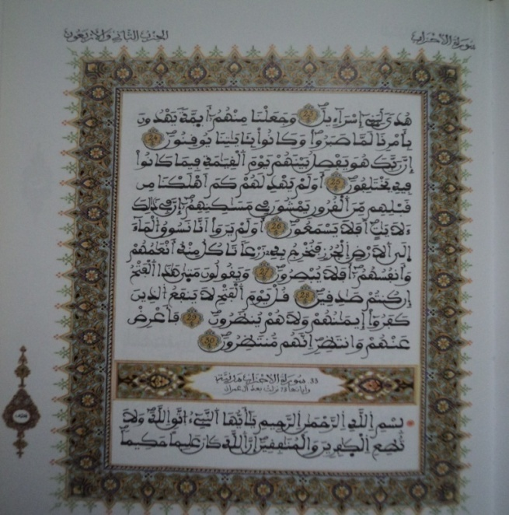
( شكل رقم 5)

أما الخطاطون الماهرون الذين تولوا كتابة هذا المصحف بسبعة خطوط متباينة فهم : محمد المعلمين – محمود أمزال – عبد الإله أمزال – محمد المصلوحي – إمام الورديغي – جمال بنسعيد – محمد الليث .()

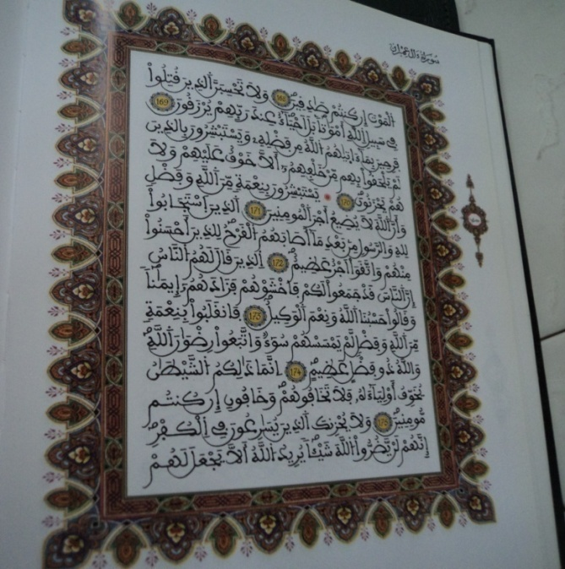

( شكل رقم 6 )

ومما زاد المصحف بهاء ورونقا من الناحية الشكلية أنه اختير لكل سبع منه لوحة أخاذة الجمال متناسقة تناسقا تاما مع خطها ومع اللوحات السابقة عليها واللاحقة لها حيث تم تحقيق انسجام كامل بين الألوان الباردة والحارة وسيادة اللون الذهبي على الصورة الفنية العامة مع افتتاحه وانتهائه بلوحات مزينة رائعة، وأما عد الآيات وعلامات الأثمان والأرباع والأنصاف والأحزاب وأسماء السور وعدد آياتها، فهي وفق ما نص عليه أئمة العدد من الكوفيين () وجميع هذه المواصفات والاعتبارات سمحت بإخراج المصحف الحسني المسبع في المستوى المطلوب خطا ورسما وضبطا وقراءة. 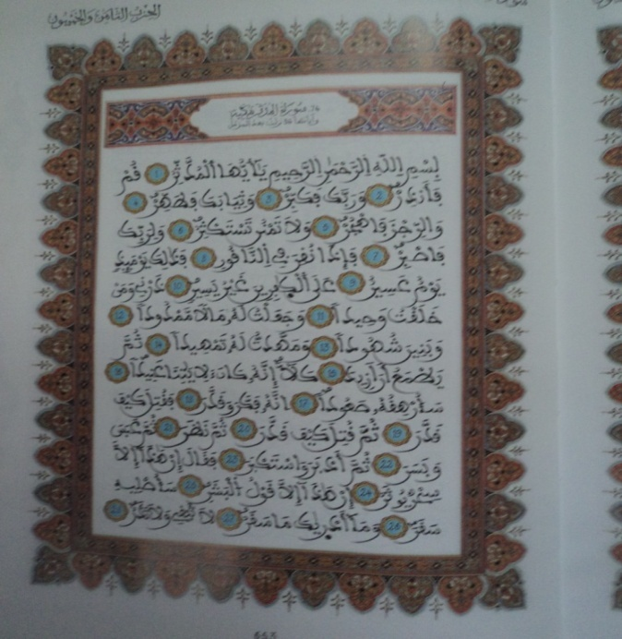( شكل رقم 7)
وقد طبع المصحف الحسني المسبع على شكلين وبأحجام مختلفة، فمن حيث الشكل طبع بالألوان وبغير الألوان، لكنها جميعا جاءت في ورق صقيل أبيض ناصع ، ومن حيث الحجم كان الحجم الكبير المذهب والحجم الكبير الأبيض والحجم الصغير.
وفي عام 1985 طبع المصحف الشريف برواية ورش عن نافع بالخط المبسوط الذي كتبه الخطاط عبد الإله المنجرة السعدي عام 1404هـ/ 1984 حيث طبع بمدريد بإسبانيا ونشر بدار الكتاب بالدار البيضاء بتمويل من الحاج علي الكتاني والحاج محمد السقاط، وقد ساعد الخطاط المنجرة السعدي كل من بنعيسى بربيش والحاج عبد السلام الصنهاجي ودام عملهم فيه ثلاث سنوات، سلم بعد ذلك لوزارة الأوقاف والشؤون الإسلامية، حيث شكل الوزير آنذاك الأستاذ الهاشمي الفلالي لجنة من كبار العلماء والمقرئين وعهد إليها بالسهر على تصحيحه ومراجعته.
وقد كتب هذا المصحف بالخط المبسوط المغربي الجميل وجاء باللون الأسود في أوراق صفراء مؤطرة بإطار مذهب وقد رقمت فيه الآيات باللون الأصفر ووضعت بهامشه التجزئات في إطار من الرسوم الرائعة وكذا فواتح كل سورة.

طباعة المصحف الشريف في عهد الملك محمد السادس
تطورت صناعة المصحف الشريف في عهد الملك محمد السادس تطورا بالغا وتم التفنن في إجادة إخراج المصحف وإتقانه بصورة غير مسبوقة، وتم توظيف تطور تقنيات الطباعة الحديثة المطلوبة في العناية بالمصحف الشريف وإيلائه الاهتمام اللائق والعناية المنشودة وذلك استجابة لتزايد الحاجة إلى توفير المصاحف المحررة على رواية ورش عن نافع سواء داخل المغرب أو خارجه بالنسبة للجالية المغربية في الدول الغربية أو مسلمي بعض دول غرب إفريقيا.
ولعل أبرز عمل تم إنجازه في عهد جلالة الملك محمد السادس هو إخراج المصحف المحمدي . وقد سمي بذلك طبقا للأمر الملكي رقم 199-109 بتاريخ 8 ربيع الأول 1431/ 23 فبراير 2010 الذي يتضمن الأمر بالعمل على تخطيط القرآن العظيم في مصحف شريف يحمل اسم " المصحف المحمدي " وهو المصحف الذي تم العمل على تخطيطه بقلم أمهر الخطاطين المغاربة () بخط المبسوط وتحت إشراف لجنة علمية متخصصة في حفظ ورسم وضبط القرآن الكريم مكونة من السادة : عبد الهادي حميتو رئيسا ومحمد صفا ولحسن الرحموني وعبد السلام الكادي أعضاء.
(شكل رقم 8) 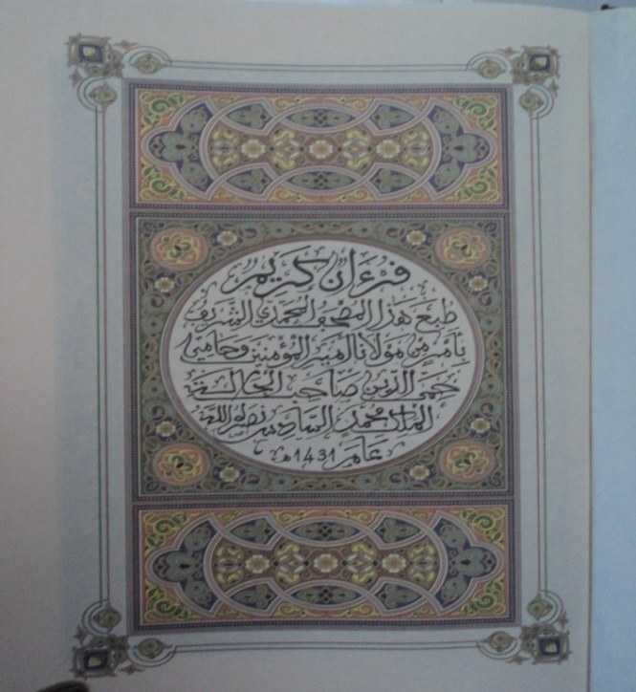
وقد اعتمد في هذا المصحف ما اتفق عليه أبو عمرو الداني وأبو داود بن نجاح في كتبهما مع ترجيح مذهب أحدهما عند اختلاف النقل ، وكل ذلك في ضوء ما حرره شراح مورد الظمآن في رسم القرآن لأبي عبد الله الخراز وذيله في مسائل الخلاف مع مراعاة المشهور مما جرى عليه العمل عند المحققين.
أما ضبط المصحف المحمدي ونقطه فقد جاء ذلك على طريقة أهل المغرب التي استنبطوها وهذبوها في الصدر الأول من عمل أهل المدينة.

( شكل رقم 9) 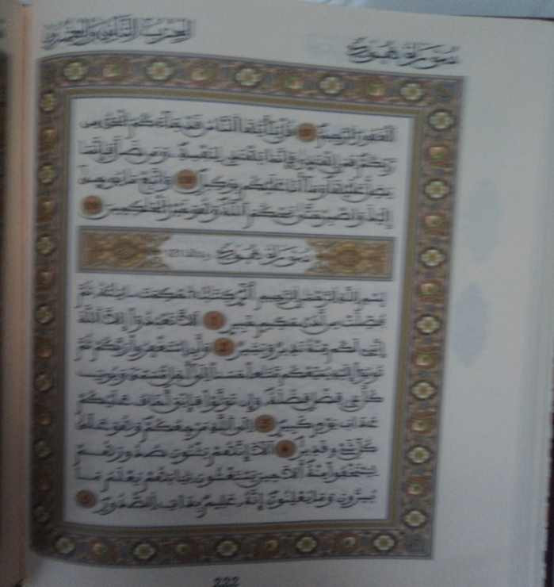
أما عد الآي في هذا المصحف فقد اعتمد فيه مذهب أهل المدينة وهو المعروف بالعد المدني الأخير وهو المعتمد قديما عند أهل المغرب في قراءة نافع. () ولذلك قال أبو عمرو الداني في كتابه " إيجاز البيان" " والمدني الأخير به يعد التالون لقراءة نافع اليوم وبه تخمس المصاحف وتعشر وترسم فواتح السور " وقال ابن الجزري في كتابه " النشر في القراءات العشر " كان ورش يعتمد المدني الأخير واحتج بأنه عدد نافع وأصحابه وعليه مدار قراءة أصحابه المميلين رؤوس الآي "() ومن مزايا هذا المصحف في أخذه بالعد المدني لا بالعد الكوفي أنه جاء مطابقا لأحكام
فقه مذهب الإمام مالك في جملة من خصائصه ومنها: عدم اعتبار البسملة في أول سورة الفاتحة أول آية منها.ومنها أنه يوافق مذهب الإمام مالك في عدد عزائم السجود ومواضعها من القرآن وهي عند مالك إحدى عشرة سجدة وبناء عليه لم ترسم في هذا المصحف علامة السجود في أواخر سورة الحج والنجم والانشقاق والعلق . أما بيان رؤوس الأحزاب القرآنية الستين وأنصافها وأرباعها وأثمانها فقد تم إقرار ما اعتمده في ذلك أبو عمرو الداني في كتابه " البيان في عد آي القرآن" وما جرى العمل به من اختلاف بسيط بحسب الجهات المغربية.
ويختلف المصحف المحمدي عن المصحف الحسني في كونه لم يعتمد رسم ديباجتها المحلاة سوى على اسم السورة وعدد آيها دون تعرض – كما في المصحف الحسني – لكونها مكية أو مدنية أو لترتيب نزولها . ولعل الذي دفع أعضاء اللجنة لذلك هو الخلاف المعروف في كتب علوم القرآن حول مكية ومدنية السور ().
أما مواضع الوقف فقد اعتمد في بيانها على ما عليه العمل عند المغاربة من الأخذ بالوقف المنسوب إلى الإمام الهبطي ( ت 930هـ)() لجريان العمل به منذ قرون مع مراعاة ما عليه العمل في بعض الوقفات من الخلاف حسب الجهات المغربية.
وتم الالتزام في هذا المصحف بالرسم المشهور الذي عليه العمل في عموم الجهات المغربية دون ما هو خاص ببعض الشيوخ في بعض الجهات.()
وقبل سنة فقط (1433هـ / 2012) أعلن عن طبع المصحف المحمدي الأثري المسبع المضبوط بالألوان مدخلا لفهم النص القرآني ، وقد كتبه سبعة خطاطين وهم : عبد الرحيم كولين وعبد العزيز مجيب وعمر أدالة ورشيد زلطا وعبد المجيد الأعرج وعبد العزيز الدغمي وعبد الصمد محفاظ.

( شكل رقم 9 م) 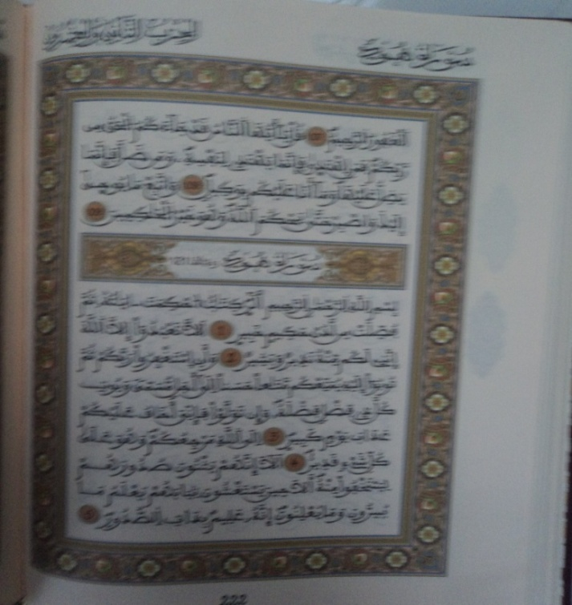

مؤسسة محمد السادس لنشر المصحف الشريف
مع تكاثر الطبعات التجارية وغيرها للمصحف الشريف والتي تحتاج إلى ملاحقة ومتابعة مستمرتين من أجل مراقبة جودتها ومطابقتها لمعايير الضبط والتدقيق المطلوبين، ومع استمرار الحاجة إلى العناية الفائقة بكتاب الله تعالى طباعة ونشرا وترجمة دعت الحاجة في المغرب إلى إنشاء مؤسسة جامعة تعنى أساسا بطباعة المصحف الشريف وتوفير العدد المطلوب من النسخ حسب رواية ورش عن نافع، وهكذا أحدثت مؤسسة محمد السادس لنشر المصحف الشريف بمقتضى الظهير رقم 198 / 109 الصادر يوم 8 ربيع الأول 1431 موافق 23 فبراير 2010. () تجسيدا للرعاية الملكية السامية لكتاب الله عز وجل، وقد اختير مقرا لها مدينة المحمدية (بين مدينة الرباط والدار البيضاء) وتم تجهيزها بأحدث الوسائل التكنولوجية في مجال الطباعة والنشر. وتقوم المؤسسة في كل أعمالها على جهود مغربية صرفة طباعة وإدارة وأطرا وخبرات علمية وتقنية.
و تعتبر مؤسسة محمد السادس لنشر المصحف الشريف هيئة وطنية مرجعية عليا في مجال الإعداد العلمي والمادي والفني لنسخ المصحف الشريف ونشره وتسجيله عن طريق مختلف الدعائم المتعددة الوسائط وتعمل على الإشراف على طبع المصحف الشريف برواية ورش عن نافع وفق القواعد المعتمدة في علوم الرسم والوقف والضبط والقراءات، ومن مهام المؤسسة :
1- الإشراف على تسجيل تلاوة المصحف الشريف عن طريق استخدام مختلف أنواع الدعائم المتعددة الوسائط وذلك بأصوات مشاهير القراء.
2- الترخيص للأشخاص الذاتيين والاعتباريين الراغبين في طبع المصحف الشريف أو توزيعه.
3- القيام بأعمال المراقبة والتدقيق للنسخ المطبوعة أو المسجلة من المصحف الشريف لضمان سلامتها من الأخطاء واتخاذ الإجراءات القانونية اللازمة لحجزها ومنعها من التداول عند الاقتضاء.
4- إقامة علاقات تعاون مع المؤسسات والهيئات العامة والخاصة على الصعيدين الوطني والدولي قصد مساعدة المؤسسة على تحقيق أهدافها.
ورغبة من المؤسسة في نشر المصحف المحمدي على أوسع نطاق () وبتنسيق مع وزارة الأوقاف والشؤون الإسلامية التي تشرف على المؤسسة تم الشروع في اتخاذ مجموعة من التدابير الإجرائية والموضوعية من أجل العمل مستقبلا على تفويض مرفق طبع وتوزيع المصحف المحمدي الشريف للقطاع الخاص بصيغة (PDF) وذلك عملا بمقتضيات الفقرة الثالثة من المادة الرابعة من الظهير الشريف المحدث للمؤسسة والتي تنص على أنه " يمكن للمؤسسة أن تفوض لمؤسسات عامة أو خاصة عن طريق التعاقد وبعد موافقة مجلس الإدارة جزءا من مهامها في مجال الطبع والنشر والتسجيل والتوزيع تحت مراقبتها ومسؤوليتها " ()
ومما تفتخر به مؤسسة محمد السادس لنشر المصحف الشريف اهتمامها بإنتاج عشرات الآلاف من تسجيلات تلاوة القرآن الكريم بأصوات كبار القراء المغاربة ، وهي التسجيلات التي تتم مراجعتها من طرف لجنة علمية متخصصة ، وتأخذ المؤسسة بأسلوب التسجيل على أشرطة الكاسيط وبواسطة الأقراص المضغوطة CD وكذا بواسطة تقنية MP3 ، وتقوم وزارة الأوقاف والشؤون الإسلامية التي تشرف على المؤسسة بتسجيل مصحف مرتل بصوت قارئ جديد كل عام ().
أما على مستوى الترجمات فقد عملت المؤسسة على إخراج ترجمة لمعاني القرآن الكريم إلى اللغة الفرنسية وهي من إنجاز الأستاذ محمد الشياظمي، حيث جاءت في مجلد ضخم من الحجم الكبير ووضعت صفحات المصحف المحمدي مقابلا لنصوص الترجمة، كما تم إخراج ترجمة أخرى باللغة الإنجليزية في نفس الحجم وبنفس الطريقة.
مصحف الألواح
وهو مصحف مطبوع () أمر جلالة الملك محمد السادس وزارة الأوقاف والشؤون الإسلامية بطبعه من ألواح الكتاتيب القرآنية وذلك

عام 2007م،(شكل رقم 10) ويضم بين دفتيه ما يناهز 340 لوحة تم جمعها من ستين كُتابا بأقلام ستين قارئا من الذين يكتبون ويحفظون في الكتاتيب القرآنية، وقد تم جمع الألواح من ستين كتابا قرآنيا تتوزع على كل جهات المملكة المغربية حيث تم تكليف الدكتور عبد الهادي حميتو بالطواف على الكتاتيب والمحضرات واختيار الألواح المناسبة لمواصفات المصحف، إذ طلب من كل كُتاب قرآني أن يكتب ألواحا توثق لمرحلة أو مستوى من مستويات عملية الحفظ داخل الكتاتيب.
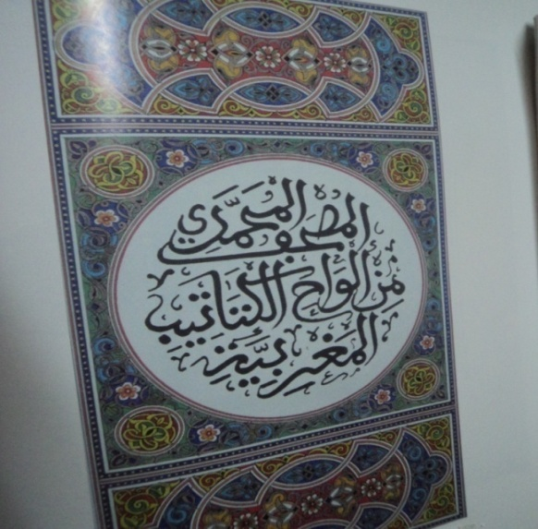

(شكل رقم 10)

والغاية من إخراج مصحف الألواح أن تنقل صورة ماثلة وراهنة لمختلف المستويات القرآنية وفي مختلف الجهات والكتاتيب القرآنية المغربية وذلك حسب الأعراف المتوارثة في حفظ القرآن في الألواح الخشبية وهي الأعراف التي حافظت ولا تزال على النمط المغربي المعهود في هذا النوع من التعليم في مختلف مراحله ومستوياته المتتالية.فهذا المصحف ينقل للقارئ من عين المكان صور الممارسة اليومية في حفظ القرآن كما هي في الواقع على صورتها وهيئتها العملية في مختلف المناطق المغربية.
طبيعة وبنية مصحف الألواح وطريقة إنجازه
لم يُراع في ترتيب مصحف الألواح الترتيب التوقيفي المعهود في ترتيب سور وأجزاء المصحف الإمام الذي جمع في عهد عثمان بن عفان رضي الله عنه والمتداول مشرقا ومغربا، وإنما روعي في ترتيب مصحف الألواح الترتيب المعروف في تحفيظ القرآن في الكتاتيب القرآنية وهي سمة تميز هذا المصحف البديع والفريد. ويبتدئ بالمرحلة التعليمية الأولية والمعروفة بمرحلة "الألياف" وتشكل أولى خطوات الطفل في الكُتاب حيث يتعلم الحروف الهجائية بملاحظة أشكالها وصورها، ثم بعد ذلك يمر إلى مرحلة الهجاء التي تبدأ بملاحظة الحروف وتسميتها بأسمائها وضبطها بالحركات والسكون، ومن خلال كتابة سورة الفاتحة يتم التدريب من خلالها على هجاء الكلمات المفردة، ثم بعد ذلك يشرع الطفل في حفظ الحزب الأخير (الحزب الستون) ثم يبدأ أول الحزب الموالي ( عم يتساءلون) إلى أن ينتهي منه فينتقل إلى حزب ( قل أوحي إلي ) .. وهكذا .
ومما تتم مراعاته في بدايات سير المبتدئ أن يكون القدر المكتوب في لوحه يسيرا اعتبارا لسنه ومستواه ،ولذلك نجد أن الألواح الأولى من (حزب سبح) تجسد هذا الأمر بوضوح.
أما مرحلة (الإفتاء) فتبتدئ في الغالب من ( حزب قل اوحي) وهي المرحلة التي يقوم فيها المتعلم بكتابة لوحه من إملاء المعلم وفي أثناء الكتابة يعلمه بعض جزئيات الرسم والضبط .(شكل رقم10م)
(الشكل رقم 10 م)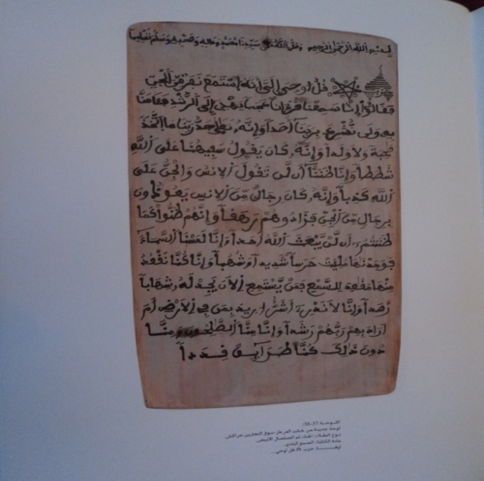
ويحرص المعلم على أن يراعي في الأحزاب الستة الأولى مستوى الحفظ المحدود لدى الطفل ولذلك لا يبلغ كتابة ثمن الحزب إلا إذا لمس منه استعدادا أو قابلية لذلك وهو ما يتم في الغالب ابتداء من ( حزب الرحمن) (شكل رقم11)
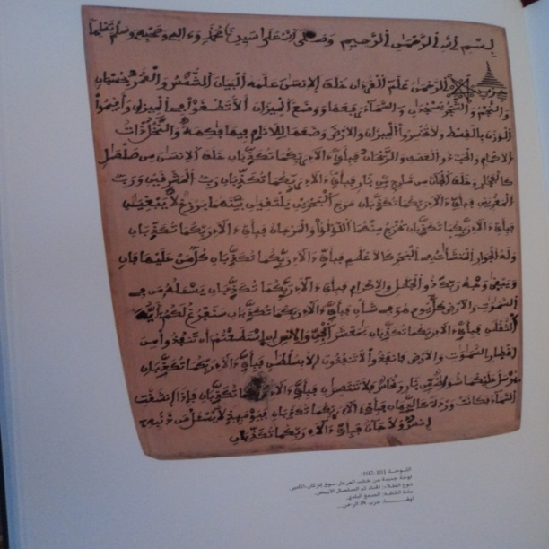(شكل رقم 11)
وعند انتقال الطفل إلى الأحزاب الخمسة عشر الموالية للأولى أي من (حزب فنبذناه بالعراء إلى حزب طه) يستعد لكتابة ربع الحزب كل يوم ويصلح المدرر (المعلم) أخطاءه في أعلى اللوحة أو أسفلها بقلم غليظ، ويتعمد تغليظ موضع الخطأ ليرسخ في ذاكرة المتعلم (شكل رقم 12)
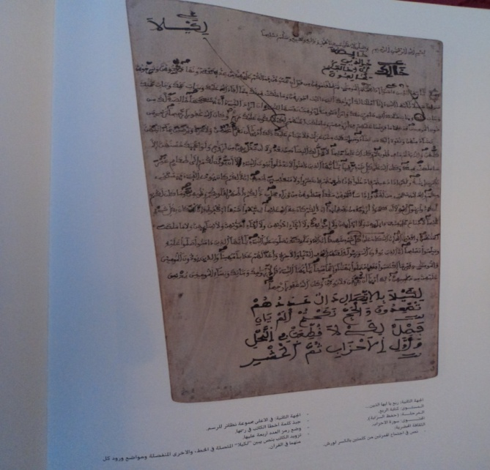(شكل رقم 12)
أما الأحزاب الموالية لسورة طه إلى آخر سورة الأعراف فيكتب منها النصف كل يوم أي ربع حزب في كل جهة من جهتي اللوح، وتجري العادة بأن يهتم المتعلم في هذه المرحلة بالكتابة وتجويد الخط مع التحري الشديد في مراعاة قواعد الرسم والضبط والحرص على التقليل من الأخطاء .
أما في المستويات العالية عند أصحاب نصف الحزب حين يصفو لوح التلميذ من الأخطاء فإنه يتم تذييل اللوح بمجموعة من الأنصاص ( ) وتمثل الرصيد العلمي الموازي في الثقافة القرآنية ويكون ذلك شاهدا لصاحبه بالنباهة وذيوع الصيت بين زملائه.()
أما ما بعد الحزب الخامس والأربعين من مصحف الألواح فقد خصص للمستويات العليا وهي على قسمين: الأول: مستوى من صفت ألواحهم من الخطأ ويكتبون ثلاثة أرباع الحزب يوميا والثاني مستوى أصحاب الروايات . فبالنسبة للمستوى الأول كتبت به اثنتا عشرة لوحة أي تسعة أحزاب ( من حزب :ولو أننا إلى حزب: لن تنالوا البر ) (شكل رقم 13)
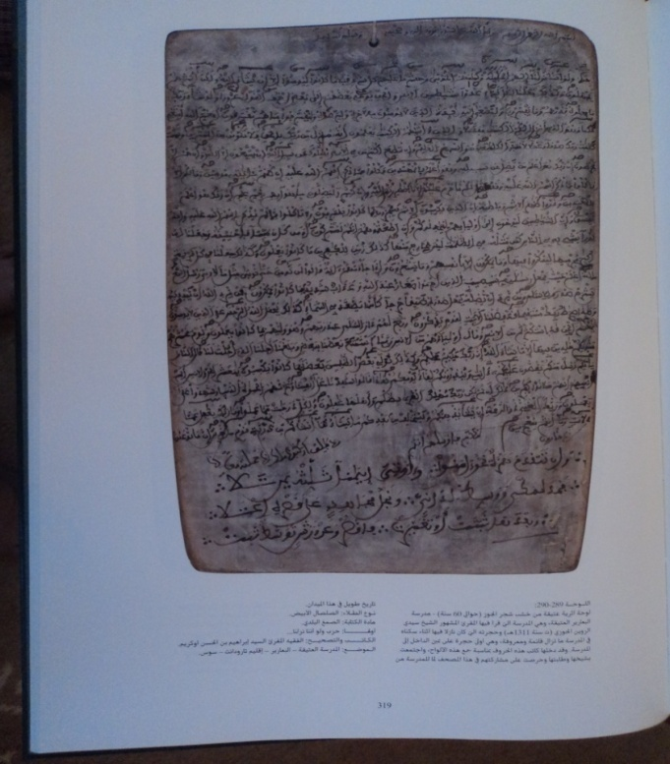(شكل رقم 13)
أما المستوى الثاني فيشتمل على الأحزاب الستة الأخيرة وتكتب بمعدل حزب واحد في كل لوحة، ويمثل مستوى التخرج في حفظ القراءات بأنواعها المعروفة في المدرسة المغربية، حيث تم التمثيل لرواية قالون عن نافع بحزب ( قل أونبئكم ) (شكل رقم 14)
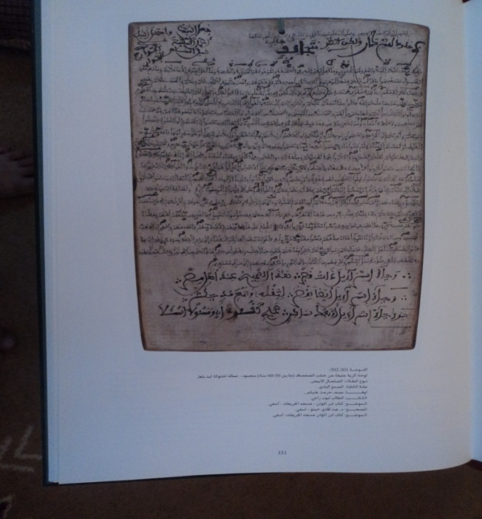(شكل رقم 14)
وتم التمثيل لقراءة ابن كثير المكي بالحزب الأول ( ألم ذلك الكتاب) ولقراءة أبي عمرو بن العلاء البصري بحزب ( وإذا لقوا ) ( شكل رقم 15)...
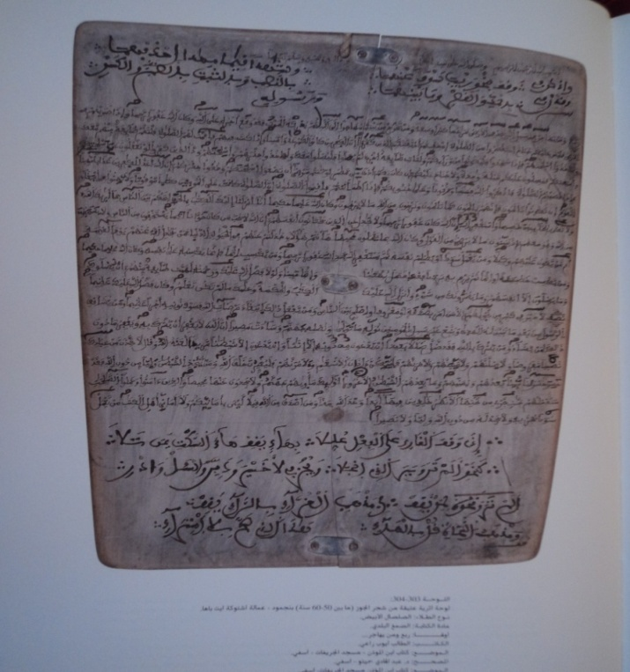(شكل رقم 15)
وهكذا تحصل من خلال نحو مائة وسبعين لوحة هذا المصحف الفريد الذي يخدم القرآن بمضمونه ويخدم تاريخ عناية المغاربة بالقرآن من خلال شكله وتوثيقه.
وقد جاء تقسيم هذا المصحف حسب الجدول التالي :
مجموع الألواح المستعملة
من البداية إلى ولا الضالين | 4 | ألواح الألياف والهجاء
من حزب سبح إلى حزب قل أوحي | 18 | ألواح السور القصار
من حزب قل أوحي إلى حزب الرحمن | 32 | ألواح ما دون الثمن
من حزب الرحمن إلى حزب فنبذناه | 32 | ألواح الثمن
من حزب فنبذناه إلى حزب قال ألم يروا | 32 | ألواح الربع
من حزب ألم يروا إلى حزب ولو أننا | 30 | ألواح النصف
من حزب ولو أننا إلى حزب قل أؤنبئكم | 12 | ألواح حزب إلا ربع
من حزب قل أؤنبئكم إلى آخر تلك الرسل | 06 | ألواح القراءات
3 للختمة الأولى +3 للختمة الثانية | 06 | ألواح الختمات
 | 01 | ألواح أدعية ختم القرآن
المجموع : 173 لوحة.
وهكذا يمكن اعتبار هذا المصحف عبارة عن لوحات للقرآن كما هو معمول به وسائد في الكتاتيب القرآنية المغربية سواء من جهة الترتيب أو الخط أو الرموز().
ختاما نرى أن هذا المصحف البديع قد حقق نتيجة مثمرة وغاية نبيلة وذلك بإبراز ما من شأنه أن يظهر عناية المغاربة بكيفية حفظ كتاب الله تعالى تلاوة ورسما مع اكتشاف طرق إبداعية في حفظ القرآن تنسجم وتتلاءم مع التطور الذهني والفكري للتلميذ علما بأن تعليم كتاب الله تعالى للصبيان لا يكون عند المغاربة بطريق الأخذ مباشرة من المصحف المطبوع وإنما بطريقة الكتابة في الألواح الخشبية. ولا شك أن توثيق هذا المصحف الشريف لطريقة عناية وحفظ المغاربة للقرآن الكريم من شأنه أن يحفز الدول الإسلامية الشقيقة على توثيق تجاربها الخاصة بحفظ القرآن الكريم ، ولعل في هذه الجهود وتلك ما يبين مدى عناية الأمة الإسلامية بحفظ القرآن الكريم مصداقا لقوله تعالى:    □    [].
خــــــاتـــمــــة
بعد حديث مقتضب عن عناية المغاربة بحفظ القرآن الكريم ونشر المصحف الشريف والوقوف عند تطور الخط المغربي الذي تكتب به المصاحف وخصوصيته ومراحل تطور الخط المبسوط أمكن رصد ثلاث مراحل لتطور طباعة المصحف الشريف في المغرب وهي :
- مرحلة البدايات وقد اقتصرت على استعمال إمكانيات الطباعة الحجرية رغم صعوبتها ومحدودية تقنياتها.
- مرحلة التطور حيث برزت جهود المغرب في طبع المصاحف برواية ورش وباعتماد الخط المبسوط حيث أعادت وزارة الأوقاف والشؤون الإسلامية طبع مصحف أحمد بن الحسين زويتن الذي كان قد انتشر في البيوت المغربية لمدة طويلة ، كما ظهر ابتداء من الستينات من القرن الماضي المصحف الحسني ثم المصحف الحسني المسبع .
- مرحلة النضج: وقد تميزت بإحداث مؤسسة محمد السادس لنشر المصحف الشريف مع استمرار دور النشر الأخرى، وقد اضطلعت المؤسسة في مدة قياسية بطبع المصحف المحمدي بأشكاله المتنوعة وكذا المصحف المحمدي الأثري المسبع فضلا عن طبع ترجمات لمعاني القرآن الكريم بالفرنسية والإنجليزية.
أما عن أبرز التوصيات فألخصها فيما يلي :
1- التفكير في إعداد كتاب جماعي عن تاريخ طباعة المصحف الشريف في العالم الإسلامي يضطلع برصد تجارب الدول الإسلامية في طبع المصحف الشريف من البدايات إلى اليوم.
2- دعوة دور نشر المصحف الشريف بدول العالم الإسلامي إلى الاستفادة من التجربة الرائدة والفائقة لمجمع الملك فهد لطباعة المصحف الشريف باعتباره المؤسسة الأضخم في نشر المصحف الشريف وترجمته إلى مختلف اللغات وتوزيعه في شتى بقاع العالم بمختلف الروايات.
3- فتح الآفاق أمام مختلف المصاحف لكتابتها بخطوط أخرى عبر الخطوط المكتوبة بها وذلك من أجل إبراز ثراء الخط العربي في مختلف تجلياته واستئناس القراء بجمالية خطوط المصاحف.
4- الدعوة إلى ربط جسور التواصل والتعاون بين المؤسسات الرسمية لطباعة المصحف الشريف واقتراح إسناد مهمة الإشراف على ذلك لمجمع الملك فهد لطباعة المصحف الشريف باعتباره الأقدم والأوسع حجما وأثرا.
- التفكير في تنظيم معرض دولي إسلامي سنوي لجميع المصاحف الشريفة التي ظهرت منذ البداية إلى الآن بمختلف الروايات والأشكال والأحجام ويقترح عقد المعرض كل عام في بلد من بلدان العالم الإسلامي بشكل دوري ، على أن تقدم المصاحف المعروضة من طرف مختلف الدول الإسلامية هبة للبلد المنظم الذي ينتظر منه أن يعتمد جناحا خاصا تعرض فيه تلك المصاحف في معرض يرتاده مواطنو البلد وزواره.

لائحة المصادر والمراجع
- الإتقان في علوم القرآن للسيوطي ، تحقيق مركز الدراسات القرآنية التابع لمجمع الملك فهد لطباعة المصحف الشريف ، المدينة المنورة 1426.
- تطور كتابة المصحف الشريف وطباعته للدكتور محمد سالم بن شديد العوفي-نشر مجمع الملك فهد لطباعة المصحف الشريف –المدينة المنورة 1421.
- الجمع الصوتي الأول للقرآن أو المصحف المرتل للدكتور لبيب السعيد ، دار المعارف ، طبعة ثانية – القاهرة 1978.
- حفريات حول الطباعة بالمغرب لمحمد سديد ، مجلة التاريخ العربي ، العدد 2.
- حمل القرآن الكريم ونشره بالمغرب ،طبع وزارة الأوقاف والشؤون الإسلامية بالرباط 1434.
- الخط المغربي : تاريخ وواقع وآفاق لعمر آفا ومحمد المغراوي ، منشورات وزارة الأوقاف والشؤون الإسلامية بالمغرب ، الدار البيضاء 2007.
- رحلة المصحف الشريف من الجريد إلى التجليد لحسن قاسم حبش البياتي ،دار القلم بيروت ط 1/1993.
- سلوة الانفاس للكتاني-طبعة ثانية –فاس-1955
- قبس من عطاء المخطوط المغربي لمحمد المنوني ، دار الغرب الإسلامي بيروت 1999.
- الفقيه المنوني : أبحاث مختارة ، منشورات وزارة الثقافة المغربية ، مطبعة دار المناهل – الرباط 2000.
- فهرس المطبوعات الحجرية المغربية لمحمد القادري ، نشر مؤسسة الملك عبد العزيز آل سعود للدراسات الإسلامية والعلوم الإنسانية بالدار البيضاء 2004.
- القراء والقراءات بالمغرب لسعيد أعراب ،دار الغرب الاسلامي-بيروت طبعة اولى1410.
- مدخل إلى دراسة علوم القرآن والتفسير للدكتور حسن عزوزي ، طبعة ثالثة – فاس 2007.
- مصحف الالواح –نشر وزارة الاوقاف المغربية بالرباط 2007.
- مظاهر يقظة المغرب لمحمد المنوني ، دار الغرب الإسلامي ، بيروت 1985.
- مملكة الكتاب : تاريخ الطباعة في المغرب 1865- 1912 ، ترجمة خالد بن الصغير ، منشورات كلية الآداب والعلوم الإنسانية بالرباط 1996.
- النشر في القراءات العشر لابن الجزري.تصحيح محمد علي الضباع-المطبعة المصرية-بدون تاريخ.
- AbdelKarim Ifraq ; Corans exceptionnels – Paris 2009.
- Encyclopédie de l’Islam , article « Mushaf » Volume VI 1989.
Masson ( Denise) ; Traduction du Coran, Edition Folio- Gallimard 1967.

()- من أعمدة المذهب المالكي بالمغرب توفي عام 430 هـ. ترجمته في كتاب : ترتيب المدارك للقاضي عياض 7/243.
()- انتقل إلى قرطبة وعاش فيها ، صاحب كتاب التبصرة في القراءات ، توفي عام 437م.ترجمته في كتاب معرفة القراء للامام الذهبي ص316.
() -انتقل إلى دانية الأندلسية وأقرأ بها ،صاحب كتاب الهداية في القراءات السبع – توفي عام 440.ترجمته في كتاب ترتيب المدارك 8/220.
() - حافظ القراءات القرآنية ، مؤلف كتاب التعريف في قراءة نافع وكتاب التيسير في القراءات السبع ، توفي عام 444هـ.ترجمته في كتاب : غاية النهاية لابن الجزري 1/504.
()- صاحب كتاب التنزيل في رسم المصحف ، توفي 495 هـ.انظر:المصدر السابق :1/302.
()- انتقل إلى فاس وتوفي بها عام 730 هـ ، وهو صاحب نظم الدرر اللوامع في مقرأ الإمام نافع.انظر كتاب :القراء والقراءات بالمغرب لسعيد أعراب:ص23.
()- صاحب كتاب : الزهر اليانع في قراءة نافع ، كان يقرئ السلطان أبا عنان المريني ويصلي به إلى أن توفي بفاس عام 762 هـ. ترجمته في سلوة الانفاس للكتاني: 3/276 .
()- نزيل فاس وصاحب أرجوزة تفصيل عقد الدرر في طرق القراءات العشر النافعية توفي عام 919.ترجمته في : سلوة الانفاس 2/73.
رواه البزار في مسنده 1/215.-
ابن ماجة في مقدمة كتاب السنن ، باب ثواب معلم الناس الخير(242)-()
() - نذكر منها الخزانة الحسنية والخزانة العامة بالرباط وخزانة القرويين بفاس وخزانة ابن يوسف بمراكش وخزانة الجامع الكبير بمكناس.
1-نظرا لكثرة الاشارة لأسماء الدول التي تعاقبت على حكم المغرب نذكرها مرتبة تاريخيا كالتالي : الادريسية ثم المرابطية ثم الموحدية ثم المرينية ثم الوطاسية ثم السهدية ثم أخيرا الدولة العلوية.
()- الفقيه المنوني : أبحاث مختارة .ص 365-399.
-محمد المنوني : مظاهر يقظة المغرب الحديث 1/351.
()- دعوة الحق ، العدد 401 ص 38.
() - مصحف محفوظ بالخزانة الحسنية بالرباط تحت رقم 4225.
()- محمد المنوني : قبس من عطاء المخطوط المغربي.ص 58
()- عمر آفا ومحمد المغراوي : الخط المغربي : تاريخ وواقع وآفاق ، ص 69.
()- محمد المنوني : قبس من عطاء المخطوط المغربي 1/74.
()- مصحف محفوظ بمتحف الفنون الإسلامية بالقيروان.
()- قام بدراسة هذا المصحف عبد الكريم إفراق بإشراف فرانسوا دبروش Francois Debroche Abdelkarim IFRAQ :Corans exceptionnels ; Le cas d’Al Qandussi : approche codicologique , Paris 2009 p 32.
()- د محمد سالم بن شديد العوفي :تطور كتابة المصحف الشريف وطباعته ، نشر مجمع الملك فهد لطباعة المصحف الشريف – المدينة المنورة 1421 ص 12.
()- في العراق أنشئت مطبعة دار السلام الحجرية عام 1821 م وفي عام 1819 أنشئت بمصر مطبعة بولاق أو المطبعة الأهلية وهي المطبعة التي فتحت الباب الواسع الذي دخل منه العرب إلى النهضة في طباعة الكتب.
()- فوزي عبد الرزاق : مملكة الكتاب ، تاريخ الطباعة في المغرب 1865- 1912 ، ترجمة خالد بن الصغير . ص 114
()- نسبة إلى مدينة تارودانت جنوب المغرب ، وهو عالم فقيه أخذ العلم بفاس ثم تولى القضاء بعد أبيه ، توفي عام 1282هـ،ـ
()- فوزي عبد الرزاق : المرجع السابق ص 119.
()- محمد سديد : حفريات حول الطباعة بالمغرب ، مجلة التاريخ العربي ، عدد 2 ص 68.
()- طبعت على يد الطابع الإيطالي : أليساندرو دي باكانيني Alissandro Paganino وقد كانت مليئة بالأخطاء مما جعل مشروعه يبوء بالفشل.
()- هذه شبهة سبق أن أطلقها المستشرقون القدامى أمثال جولدزيهر ونولدكه واستندوا في ذلك إلى ما لاحظوه من تأخر طباعة المصحف الشريف في دول العالم الإسلامي.
1- Denise Mason ; Traduction du Coran – Posface , Voir aussi ; Encyclopédie de l’Islam volume VI - 1989.
() - فوزي عبد الرزاق : مرجع سابق ص 125 .
( )- سعيد أعراب : القراء والقراءات بالمغرب . ص 166.
()- مسطرته 15 ومقياسه 24 /16 سم.
()-جريدة الشرق الاوسط :العدد 12649 –16 يوليوز 2013
()- طبعت أجزاء من القرآن الكريم مفرقة ووزعت على الثلاثمائة وخمسين ألف مواطن مغربي الذين شاركوا في المسيرة الخضراء إلى الصحراء.
()- مجلة دعوة الحق المغربية عدد 401 ( يوليوز 2011) ، مقال للأستاذ عبد الكريم إفراق ص 36.
( )- حول علم عد الآي ينظر كتاب : الإتقان في علوم القرآن للسيوطي ، تحقيق مركز الدراسات القرآنية التابع لمجمع الملك فهد لطباعة المصحف الشريف –ه الجزء 2 ص 422.
()- تشرف بذلك الخطاط محمد المعلمين وهو خطاط بالديوان الملكي ، وللاشارة فهذا الخطاط هو الذي خط المصحف الذي كتب كاملا في لوحة واحدة ضخمة وقدمه وزير الأوقاف والشؤون الإسلامية المغربي لملك البلاد ظهر يوم الخميس رابع رمضان 1434 / 11 يوليوز 2013.
()- د حسن عزوزي : مدخل إلى دراسة علوم القرآن والتفسير ، ص 32.
()- النشر في القراءات العشر:2/80
( )- بالمقابل تم وضع فهرس في آخر المصحف المحمدي يشتمل على أسماء السور وبيان المكي والمدني منها.
()- عالم في القراءات ولد بشمال المغرب وأخذ عن علماء فاس ، لم يصلنا من آثاره سوى الوقف الموجود بين أيدي الناس وهو العنوان البارز للمصحف المغربي والطابع الشخصي للمدرسة القرآنية بالمغرب ، انظر كتاب : القراء والقراءات بالمغرب ص 176.
()- مثال ذلك حذفهم للألف (من عاصم) في سورة يونس وألف ( ولا كذابا) في سورة النبأ.
()- يراجع الظهير كاملا في كتاب : حمل القرآن الكريم ونشره في المغرب، ص 178 فما بعدها.
()- تحرص المؤسسة على إنتاج مليون نسخة من المصحف المحمدي كل سنة.
() - حمل القرآن الكريم......ص 186
()- من أشهر القراء المتميزين الذين عملت الوزارة على تسجيل المصحف مرتلا بأصواتهم: القارئ محمد الكنتاوي والدكتور عبد المجيب بنكيران والقارئ نور الدين العزوزي والقارئ العيون الكوشي (تذيع له قناة القرآن الكريم الفضائية السعودية) والقارئ محمد صفا وغيرهم.
()- طبع طبعة عادية بمقاس 534 /24 سم وطبعة ملكية كبيرة بمقاس 543 / 30 سم .
()- الكتاب القرآني هو الفضاء الذي يحفظ فيه الصبيان القرآن من أوله إلى أن يتموا حفظه بعدد الختمات المطلوبة ، ويعرف في المغرب باسم " المسيد" وفي الصحراء وجنوبها بالمحضرة.
الانصاص القرانية جمع نص عبارة عن قواعد منظومة في اراجيز مختصرة ينظمها المحفظون المغاربة لتلامذتهم بطريقة عفوية للتعبير عن مجموعة من القواعد التي تؤطر الكلمات القرانية الخارجة عن القياس في رسمها أو ضبطها أو كيفية أدائها.-( )
()- مما يؤسف له ان هذه الثقافة القرآنية المصاحبة لحفظ القرآن أصبحت معرضة للضياع وأصبحت تعرف نوعا من التراجع وقلة الاهتمام والرغبة في تحصيل ذلك.
()- وللتذكير فقد جرت عادة الحفظ – كما يوثق له هذا المصحف- بأن يقوم التلميذ بكتابة اللوح وجها وظهرا ، وتكون الكتابة على اللوح بعد أن يقوم التلميذ بوضع طبقة الصلصال عليه ، وتكون الكتابة بالسمق وهو نوع من المداد الخاص بالكتابة على الألواح بواسطة قلم مصنوع من القصب.
- سورة الحجر:9

